IMI TA Digitaltemperaturfühler (DTS)

IMI Hydronic Engineering Deutschland

Eigenschaften

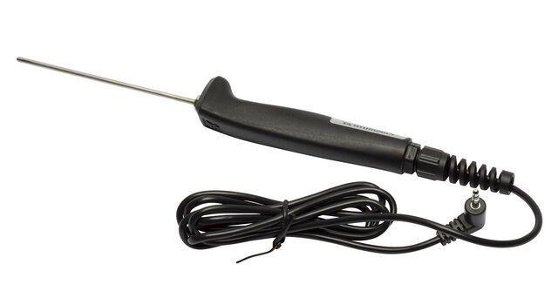

GTIN:

7318793983503

HAN:

52199941

Ausführung

Stift